La progettazione come Terzo Spazio tra didattica generale e didattiche disciplinari
Maila PENTUCCI
Dipartimento di Scienze Filosofiche, Pedagogiche ed Economico-Quantitative dell’Università “G. d’Annunzio” di Chieti.
Abstract Il contributo presenta una sperimentazione volta a coniugare le istanze della didattica generale con quella delle didattiche disciplinari, condotta durante un laboratorio di progettazione relativo all’insegnamento di Teorie e Metodi di Progettazione e Valutazione Scolastica nel corso di Laurea in Scienze della Formazione Primaria. Il laboratorio, impostato secondo la modalità dell’apprendistato cognitivo, ha utilizzato un artefatto ideato e costruito per guidare gli studenti nell’attività progettuale ma anche per attivare la postura riflessiva necessaria rispetto all’azione didattica. Tale artefatto, il box, è realizzato in forma di scatola per metaforizzare il processo ricorsivo di immersione nella progettazione, ovvero del momento attivo vero e proprio, e di distanziamento, per ripensare il progettato e regolarlo anche alla luce della pratica. Le facce interne infatti presentano gli elementi-cardine che possono guidare il docente progettista nel prendere in carico i vari aspetti cruciali per allestire il dispositivo didattico proprio della sessione di lavoro, mentre le facce esterne richiamano al controllo della coerenza e del rispetto dei vincoli. L’utilizzo di tale artefatto di tipo descrittivo e riflessivo e la relativa raccolta dei dati tramite un questionario somministrato agli studenti hanno fatto emergere una serie di aspetti interessanti sia sulla specificità dell’azione progettuale per il futuro insegnante, sia sull’organizzazione del curricolo di Scienze della Formazione, in una auspicata e necessaria integrazione tra istanze pedagogico-didattiche e istanze epistemologiche. In particolare si è verificato come la progettazione possa essere un Terzo Spazio in cui si incontrano e si ibridano la didattica generale e le didattiche disciplinari. Inoltre, l’analisi delle progettazioni e le risposte degli studenti hanno fatto emergere la complessità del rapporto dell’insegnante sia novizio che esperto con il sapere e con la trasposizione del sapere e l’influenza che i nuclei fondanti e le strutture proprie delle diverse discipline possano influire sulle modalità della mediazione didattica e della progettazione.
- Introduzione
Il curricolo di Scienze della Formazione Primaria offre agli studenti una visione di tipo multidisciplinare che affianca le prospettive della Pedagogia e della Didattica generale a quelle delle Didattiche disciplinari. Come tali prospettive possono essere affrontate con un approccio integrato, che transiti dal paradigma della multidisciplinarietà a quello dell’interdisciplinarietà e della transdisciplinarietà [1])?
L’incontro tra le istanze pedagogico/didattiche e quelle epistemologico/disciplinari è una caratteristica dell’azione didattica che, in quanto processo interattivo situato [2], mette in gioco diversi registri di funzionamento: quello epistemico, ovvero il sapere implicato nell’azione, oggetto di trasposizione didattica, quello pragmatico, ovvero le strategie didattiche e pedagogiche messe in atto, quello relazionale, ovvero le interazioni che avvengono tra i vari attori del processo [3].
Il luogo in cui è possibile armonizzare tali istanze è la progettazione, intesa come competenza primaria del docente, come risposta alla complessità che il docente incontra nella sua esperienza educante: l’allestimento di un meccanismo semplesso, che possa dare senso alle scelte e alle decisioni [4] da prendere per governare i contesti didattici odierni.
La competenza relativa al Design for Learning [5] va quindi presa in carico fin dalla formazione pre-service degli insegnanti, proponendo l’utilizzo di artefatti e strumenti-guida che garantiscano un adeguato scaffolding nel momento della sperimentazione della pratica e supportino la riflessività sull’azione. Quest’ultima è infatti la postura che consente di affrontare la competenza progettuale non solo come momento che anticipa e precede l’azione, ma di abituare il futuro insegnante ad attivare un ciclo ricorsivo tra progettazione, azione e regolazione utile per migliorare il processo di apprendimento e situarlo sempre di più nel contesto. Nel contributo verrà presentato un esempio di artefatto utilizzato durante un laboratorio sulla progettazione, istituito nell’ambito dell’insegnamento di Teorie e Metodi di Progettazione e Valutazione scolastica a partire dall’anno 2017, in cui si sperimenta l’integrazione tra didattica generale e didattiche specialistiche.
- Framework teorico
La competenza progettuale dell’insegnante necessita di essere inquadrata entro le teorie dell’azione organizzata [6]. In tale ambito l’azione didattica, fluida, complessa e multipolare, può essere compresa e governata solo grazie alla individuazione dei suoi costituenti primari, le unità significative archetipiche [7], gli schemi che si strutturano e si ristrutturano anche grazie all’interazione con l’ambiente e con gli altri attori, in una prospettiva co-attiva e inter-attiva secondo cui in funzione dell’azione di uno l’altro aggiusta la propria azione [8]
Gli organizzatori dell’azione sono operazioni concrete, i modi in cui l’insegnante pone in atto il processo, le scelte che mette in campo sulla base di riferimenti teorici ed esperienziali soggiacenti. Essi, se portati alla luce, possono aiutare nell’analisi dell’azione didattica e nel trarre, dalle pratiche dei docenti, indicazioni a sostegno della progettazione [9].
A partire da tale complessa idea di azione, viene ridefinita la progettazione: l’idea classica, infatti, era quella di un processo che pianifica un’esperienza in grado di raggiungere obiettivi fissati a partire da bisogni formativi ipotizzati sulla base dell’esperienza del docente o rilevati da una analisi diagnostica preventiva del contesto. Le recenti teorie enattiviste e gli studi sull’ergonomia invece presuppongono una relazione profonda tra soggetti e contesti e una ricorsività incessante tra progettazione e azione, secondo cui variabili che si presentano direttamente in azione, emergenti dalle istanze proprie dell’ambiente o degli attori che partecipano al processo didattico [10]. L’insegnante che progetta ha fondamentalmente due compiti: modulare continuamente il percorso formativo che all’inizio viene solo strutturato nei suoi nuclei fondanti; ridefinire, in corso d’opera, gli obiettivi formativi delle varie fasi del percorso, ma soprattutto ripensare e ristrutturare la mediazione e i mediatori didattici di volta in volta utili per affrontare le situazioni che si presentano durante l’azione [11]. Ciò conduce verso l’idea di una progettazione che si configura prevalentemente come azione simulata, abbandonando il costrutto di anticipazione a favore di quello di previsione. Secondo Rivoltella [12, p. 59] «la previsione è alla base della simulazione, ovvero di quel dispositivo didattico che consiste nel far immaginare a chi apprende quali conseguenze potrebbe produrre nel tempo la manipolazione delle variabili che regolano il comportamento di un fenomeno».
Il docente progettista, difronte a situazioni caotiche proprie della realtà educative, deve essere flessibile nei confronti della revisione del progetto, deve accogliere le istanze provenienti dalla situazione e deve procedere per ipotesi, prove e confrontarsi con inevitabili errori [13].
Altro elemento di complessità è la multidimensionalità richiesta dalla progettazione: essa deve coniugare e aggregare i frammenti di sapere e di esperienze individuali e collettive che partecipano al processo di insegnamento/apprendimento [14], deve far dialogare il livello macro, di organizzazione generale del percorso, con un livello micro, proprio della singola sessione di lavoro, tenendo conto che tali livelli si influenzano reciprocamente, l’uno modifica, amplifica e ristruttura il senso dell’altro [15]. Deve infine connettere i diversi registri di funzionamento dell’azione didattica, ovvero quello pragmatico, che è costituito dagli elementi pedagogici e relativi all’ingegneria didattica quali l’uso dei mediatori, la regolazione, la struttura del dispositivo, quelli relazionali, cioè le interazioni tra docenti, discenti e ambiente e quelli epistemici, ovvero il percorso del singolo sapere disciplinare implicato nell’azione, con i suoi nuclei fondanti, le competenze di riferimento, la struttura propria della disciplina.
Tutte queste dimensioni rendono la progettazione un Terzo Spazio [16] inteso secondo la definizione di Pane [17] come zona di trasformazione che integra saperi, posture ed esperienze, come ibridazione di prospettive diverse, come incontro tra le concezioni tradizionali dell’insegnamento e le concezioni personali degli studenti [18]. Le teorie dell’ibridazione [19] chiamano Terzo Spazio qualsiasi spazio generativo di nuove possibilità, di nuove forme di significato e produzione culturale, che tende a superare e rendere trasparenti i confini tra spazi diversi e le categorizzazioni già definite relative alla cultura o all’identità. In campo educativo è una membrana porosa, uno spazio sia concreto e letterale, sia metaforico in cui si incontrano le esperienze personali dei soggetti implicati nel processo formativo, le istanze degli stakeholder, le norme istituzionali eterodirette. È un’area negoziata di condivisione di significati che si formano a partire dall’ibridazione di esperienze formali e informali, dall’incontro di agentività multiple [20].
Affinché la progettazione sia Terzo Spazio, zona di incontro e riflessione, essa può essere facilitata da artefatti che da un lato aiutino a ridurre la complessità dell’azione attraverso funzioni obbliganti [21], dall’altro suggeriscano operazioni sia costruttive che riflessive e quindi supportino il processo progettuale in forma semplessa [22], cioè guidino il progettista, attraverso il recupero e l’emersione degli organizzatori propri dell’azione didattica, a rendere accessibile e intellegibile la complessità, a reificare il processo di trasposizione didattica [23], cioè la trasformazione del sapere sapiente in una nuova forma di sapere, da insegnare e successivamente da apprendere.
- Descrizione del laboratorio e della metodologia didattica
L'uso Gli artefatti a sostegno della pratica progettuale risultano estremamente necessari per il novizio o per il futuro insegnante, che si confronta per le prime volte con la complessità delle situazioni didattiche.
In questo contributo viene appunto presentato un artefatto pensato per supportare lo sviluppo della competenza di progettazione nei futuri insegnanti. Esso è stato sperimentato all’interno di laboratori di progettazione didattica a partire dall’a.a. 2017-18 e successivamente messo a punto e riproposto in attività interdisciplinari in collaborazione tra docenti disciplinaristi e docenti di didattica.
Gli studenti del laboratorio hanno potuto sperimentare una idea nuova di progettazione, superando l’impostazione tradizionale, presente nelle loro preconcezioni derivate dalle personali esperienze scolastiche in qualità di discenti, che la vede come una mera sequenza lineare di contenuti. Partendo invece dall’impostazione propria del Learning Design di Diana Laurillard [5], essa è stata intesa come un processo ricorsivo tra previsione, azione, regolazione e riflessione. L’intero ciclo è stato messo in pratica dagli studenti hanno alternato momenti di immersione e momenti di distanziamento rispetto alla pratica progettuale, attraverso una serie di attività atte a favorire da un lato l’assunzione di una postura riflessiva rispetto all’azione didattica, dall’altro le necessarie consapevolezza e padronanza per poter sperimentare in aula una lezione da loro interamente progettata.
La metodologia utilizzata ha seguito le fasi proprie dell’apprendistato cognitivo proposte da Collins et alii [24], ovvero modelling, coaching e scaffolding, per favorire un apprendimento che si configuri come processo di inculturazione, ovvero l’inserimento dello studente in pratiche autentiche, le quali implicano attività e interazione sociale. Tali pratiche non sono esercizi fatti allo scopo di ottenere una risposta applicando un algoritmo, ma problemi mal definiti, risolvendo i quali si scoprono e si interiorizzano degli aspetti propri della cultura di una comunità. L’accompagnamento da parte dei docenti e dei tutor titolari del laboratorio si è nel tempo attenuato secondo la procedura del fading, in modo da rendere gli studenti sempre più consapevoli e autonomi.
Al centro di tale percorso laboratoriale è stato inserito un artefatto appositamente costruito, un oggetto tridimensionale, in forma di scatola (denominato appunto il box), metafora del processo che lo studente deve attivare nel momento in cui procede alla progettazione della sessione di lavoro (si veda figura 1): entrare nella situazione, immergendosi quindi nella previsione dell’azione o meglio nell’azione simulata e anticipata; uscire dalla situazione, distanziandosi da quanto ha ideato, connettendolo fortemente al contesto, per analizzarlo e riconsiderarlo in maniera critica [13].
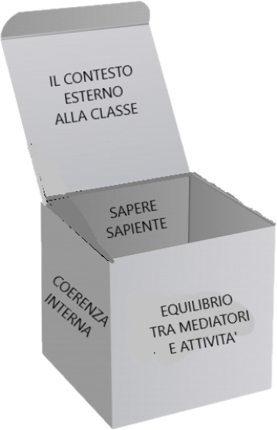
Figura 1: il cubo (box) utilizzato come artefatto per la progettazione

A questo scopo le facce interne ed esterne del box rappresentano momenti imprescindibili del processo progettuale visti in base a due prospettive: quella interna è la prospettiva operativa, immersiva, propria del docente designer che pensa il percorso e lo struttura, quella esterna è la prospettiva riflessiva, del docente che ripensa al progettato e si pone domande in merito alla sua efficacia. La funzione principale del cubo non è solo individuare quali sono i principali fattori da prendere in considerazione, ma abituarsi a una modalità di lavoro ricorsivo in cui l’obiettivo è dato dal tenere in equilibrio i vari fattori [9].
La scatola vuole essere essa stessa una metafora di un ingresso e di una uscita dalla situazione progettuale: entrare nella scatola significa confrontarsi con elementi propri del registro epistemico e della dimensione disciplinare della progettazione ed elementi che strutturano la logica situata della progettazione; uscire da essa significa distanziarsi e quindi prendere in esame sia la coerenza interna tra i vari aspetti anticipati, di natura disciplinare e di natura pedagogica e relazionale, sia la coerenza esterna tra gli elementi di sistema e gli elementi contingenti.
Gli assi da seguire nel momento immersivo della progettazione sono tre, presenti nelle facce interne della scatola (si veda figura 2).
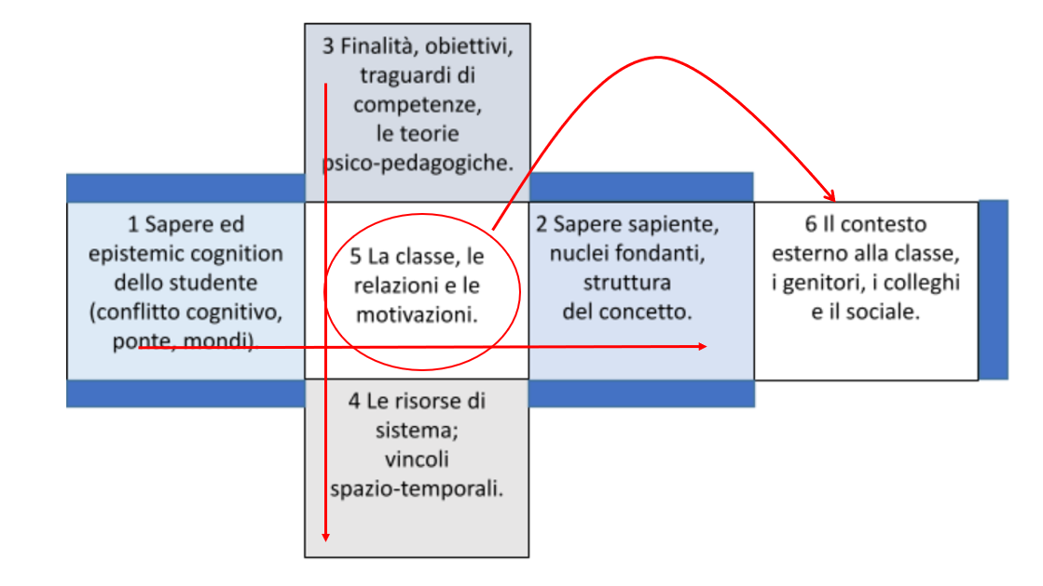
Figura 2: lo sviluppo del cubo per mostrare le facce interne (immersione) con i relativi assi di riflessione

Il primo (orizzontale, dal punto di vista interno della scatola) è rappresentato dal rapporto con il sapere: la sessione di lavoro va progettata a partire dal sapere esperienziale degli studenti che genera il conflitto cognitivo. «L’idea del conflitto cognitivo serve per trovare ciò che gli scienziati chiamerebbero l’”esperimento critico”, quello che consente di decidere tra due teorie in conflitto. La classica strategia di insegnamento “ipotizza-osserva-spiega” si basa su questa idea: l’insegnante predispone una situazione progettata per portare lo studente a formulare un giudizio errato tipico, o una interpretazione non appropriata, che verrà confutata nel momento in cui lo studente osserverà le effettive conseguenze e dovrà quindi rivedere le proprie idee come risultato» [5, p. 105]. Il mondo dello studente va connesso con il mondo del docente, con il sapere sapiente e gli assi portanti di questo, individuati per organizzarlo e renderlo organizzato e operazionalizzato, accessibile allo studente. Nella formazione iniziale è a questo livello che va sottolineato il tema della vigilanza epistemologica, ovvero della necessità, da parte del docente, di padroneggiare il sapere disciplinare molto al di là di quello che presenterà e utilizzerà con gli alunni in aula. «Il docente coglie i fondamenti epistemologici e il senso e da ciò riesce a individuare i nuclei che fondano il sapere e ne costruiscono una spina dorsale che attraversa longitudinalmente il curricolo. Le modalità attraverso le quali tale approfondimento si reifica non possono prescindere dalla formazione iniziale e dalle prospettive anche epistemologiche con cui il docente, in funzione dei suoi studi e interessi, guarda il mondo» [9].
Il secondo asse (trasversale) è costituito dai vincoli e dagli inviti [25] esterni al contesto classe, ma profondamente legati al mondo scolastico formale e istituzionale, per esempio la connessione con le competenze e gli obiettivi delle Indicazioni Nazionali ministeriali e con il processo valutativo dell’istituto di appartenenza, sia locale che situato, le variabili di qualsiasi tipo, come lo spazio, il tempo, le risorse, che impattano sull’azione didattica e quindi la sua sostenibilità.
Infine, il terzo asse, verticale, tiene conto dell’ambiente, del mondo della classe e di quello intorno alla classe, con le relazioni, i principi e valori, i vari attori che in qualche modo vanno coinvolti nel processo.
Mentre compila le facce interne del box ed elabora il percorso, il docente “esce” ricorsivamente dal BOX e osserva dall’esterno il lavoro progettuale. Le facce esterne del BOX (si veda figura 3) suggeriscono le logiche con cui analizzare criticamente l’artefatto.

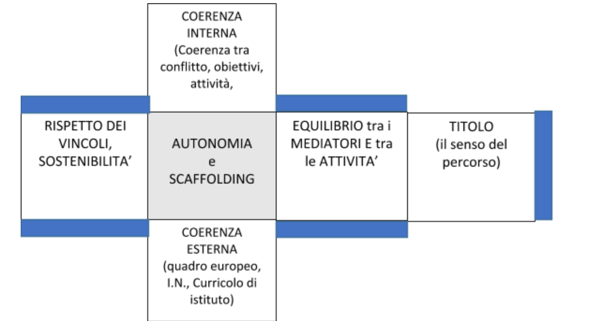
Figura 3: lo sviluppo del cubo per mostrare le facce esterne (distanziamento)

Nel momento di distanziamento il docente riflette su quanto ha pianificato e ne valuta, alla luce delle sue competenze professionali, dell’esperienza situata, delle previsioni che può fare, essenzialmente due caratteristiche che impattano fortemente sulla potenziale riuscita della sessione di lavoro: la coerenza esterna e interna e l’equilibrio. Per coerenza interna si intende l’allineamento tra gli obiettivi, le attività proposte, i mediatori utilizzati e la valutazione prevista [26], mentre la coerenza esterna riguarda il corretto posizionamento della sessione rispetto al curricolo generale, il dialogo che si instaura tra il senso della singola lezione e il senso globale del percorso.
L’equilibrio è invece un aspetto legato allo spazio-tempo del dispositivo predisposto: le varie fasi devono essere bilanciate, i mediatori rispettare una corretta alternanza tra caldi e freddi [14], in modo da consentire agli studenti sia di attivarsi sia di concettualizzare e ristrutturare.
Contestualmente al box gli studenti del laboratorio hanno utilizzato un secondo artefatto di progettazione: una tabella attraverso cui delineare il percorso della lezione, fissarlo in maniera dettagliata per poi poterlo ripercorrere, una volta realizzata la lezione in aula, per comprendere le differenze tra progettato e agito.
Se il box ha la funzione di fissare in maniera descrittiva, come in una mappa, gli aspetti fondamentali che sostengono la progettazione della lezione, la tabella ha una funzione narrativa, in quanto si sviluppa come un pattern progettuale che aiuta lo studente in formazione a concepire la lezione in fasi di lavoro diversificate, atte ad intercettare i vari aspetti che il processo di apprendimento/insegnamento dovrebbe contemplare. Essa infatti è suddivisa in una fase di apertura, in cui a partire dal conflitto si cerca l’attivazione dello studente recuperando le esperienze pregresse ed esplicitando il percorso da seguire; una fase di attività in cui tramite il giusto ciclo di utilizzo dei mediatori [27] si entra nel processo di ricostruzione del sapere implicato; una fase di restituzione e metacognizione, che supporti gli alunni a ripercorrere quanto realizzato e a comprendere i propri meccanismi di apprendimento, ad autovalutarsi, a esplicitare il senso del lavoro svolto. Inoltre, la colonna della narrazione è affiancata da una colonna dedicata alla riflessione, suddivisa negli stessi step, che gli studenti in formazione compilano dopo aver realizzato l’azione in aula. Essi possono così ripercorrere quanto fatto, avvalendosi anche di tracce raccolte durante la lezione (audio o videoregistrazioni) e riflettere sul proprio agito cercando di far emergere i significati di quanto fatto, gli allineamenti e disallineamenti tra progettato e agito, di prendere consapevolezza rispetto alle posture assunte e agli eventuali correttivi che avrebbero potuto portare.
Box e tabella sono strumenti non consecutivi, nell’azione progettuali: essi interagiscono e vengono utilizzati in maniera ricorsiva, aiutando lo studente a incorporare il processo continuo di immersione e distanziamento richiesti al professionista riflessivo.
- Risultati e conclusioni
Grazie all’utilizzo del box gli studenti coinvolti nei vari laboratori di progettazione in annualità successive hanno potuto realizzare un percorso progettuale e sperimentarlo in classe, tornando successivamente a discutere con i docenti e con i pari sull’efficacia dell’artefatto sia in termini di progettazione, sia in termini di riflessione sulle differenze tra progettato e agito.
Un questionario a risposte aperte somministrato al termine dell’esperienza ha messo in luce tanto la funzione che il box ha svolto nel supportare lo studente, quanto le difficoltà incontrate nel focalizzare l’attenzione sui diversi elementi previsti nelle due fasi di immersione e distanziamento.
A tal proposito, gli studenti hanno affermato che nella dimensione generativa (faccia interna del box) il problema maggiore è stato riscontrato sull’asse relativo al sapere. Per gli studenti è risultato difficoltoso individuare una situazione sfidante generativa del conflitto cognitivo per attivare gli alunni: ciò è stato spiegato con una non completa conoscenza della classe e con un mancato esercizio di osservazione e rilevazione dei bisogni e delle dinamiche d’aula nel periodo precedente. La postura osservativa, tipica della professionalità docente, è complessa da assumere per un novizio poiché si tende a guardare la globalità dell’azione e si perdono di vista gli aspetti rilevanti, dai quali è possibile trarre materiale per gli step successivi del percorso didattico. Ulteriore difficoltà è stata quella relativa alla presa in carico del sapere sapiente proprio delle discipline sulle quali elaborare l’attività. A questo proposito la connessione tra istanze proprie della didattica generale e istanze delle didattiche disciplinare è risultata un elemento da sottoporre ad attenzione. La mediazione didattica richiede infatti una conoscenza profonda della materia e pone il problema della conversione, esplicitato da Bruner [28], il quale si chiede come si possano adattare le epistemologie alle strutture cognitive ancora in formazione degli alunni, senza perdere le strutture complesse che connotano le varie discipline. In particolare è necessario partire dai nuclei fondanti delle discipline, che rappresentano il punto di contatto tra sapere esperto e sapere insegnato e sono elementi generativi di conoscenze, che tracciano fili di coerenza all’interno del percorso disciplinare [29].
Nella dimensione riflessiva del Box (faccia esterna) invece, la difficoltà è stata rilevata nell’aspetto della coerenza. Gli studenti, alla luce dell’esperienza realizzata in aula, si chiedono in particolare come sia possibile mantenere gli aspetti legati alla coerenza interna se dovessero trovarsi a modificare l’azione progettata per via di imprevisti e cambiamenti da effettuare in itinere. Si tratta ancora una volta del tema della regolazione: tema complesso poiché afferisce al contesto della presa di decisione, possibile nel momento in cui la specializzazione nella propria professione consente una scelta tra le molte informazioni disponibili coerente ai fini dell’azione [4]; un tema anche controverso e di difficile esplicitazione in termini didattici poiché per il docente esperto è spesso legato a strategie di riconoscimento di situazioni, derivanti dal sapere della pratica, cioè dalla serie di conoscenze e reazioni anche non completamente coscienti [30], radicate sia nel lavoro e nel vissuto personale, sia nella cultura di comunità [31].
Alla luce delle risposte del questionario è possibile aprire una interessante pista di riflessione: la progettazione può essere effettivamente un terzo spazio che permette la relazione tra didattica e disciplina? È chiaro che le difficoltà degli studenti nel padroneggiare le epistemologie disciplinari si ripercuotono sull’efficacia del progettato e conseguentemente dell’agito. Ciò apre il discorso relativo al curricolo generale dei corsi di studio in Scienze della Formazione Primaria, che propongono curricoli composti di insegnamenti pedagogico-didattiche e insegnamenti specialistici, ma a questo punto dovrebbero interrogarsi su una effettiva integrazione tra i due ambiti. Il problema del profilo in uscita dello studente laureato non è solo quello di avere una somma di competenze in vari campi disciplinari, ma di essere in grado di mobilitare tali competenze entro spazi ibridi di azione. La progettazione può rappresentare tale spazio e guidare verso una padronanza delle discipline da insegnare che garantisca l’opportuna prossimità [32] del sapere trasposto e mediato in aula con il sapere sapiente.
Il focus sulla disciplina è importante anche sotto un altro punto di vista: quanto l’epistemologia disciplinare incide sulla progettazione didattica? Ovvero come la progettazione e l’allestimento del dispositivo pedagogico-didattico, la scelta dei metodi, la strutturazione dei mediatori, l’operazionalizzazione delle competenze muta a seconda di quale disciplina sia implicata nel processo. Questo pone un problema relativo alla generalizzabilità dei modelli progettuali e dell’utilizzo di un artefatto come quello presentato. Occorre osservare la sua applicazione in contesti di sapere differenti per metterne a punto l’utilità sia di strumento di supporto, sia di strumento di riflessione rispetto ai vari percorsi disciplinari e interdisciplinari presenti nei curricoli scolastici.
Tali considerazioni legate al rapporto tra didattica generale e didattiche disciplinari sono state utili per aprire una pista di lavoro tutt’ora in sperimentazione: questa prevede la collaborazione in laboratori di tipo pluridisciplinare di docenti di didattica con docenti specialisti, che fanno confrontare gli studenti su questioni topiche e trasversali, come la centratura della progettazione a partire dai nuclei fondanti o la rilevazione e le ipotesi di risoluzione dei conflitti cognitivi propri delle singole discipline.
Riferimenti Bibliografici

[1] Frodeman, R., Klein, J.T., & Pacheco, R. (Eds.). (2017). The Oxford handbook of interdisciplinarity. Oxford : University Press.
[2] Altet, M. (2016). L’analisi del processo interattivo di insegnamento/apprendimento attraverso l’Analisi delle Pratiche in formazione. Paper presentato al convegno internazionale Video digitali e formazione degli insegnanti, Cagliari, 1 luglio 2016.
[3] Vinatier, I., & Altet, M. (Eds.) (2008). Analyser et comprendre la pratique enseignante. Rennes : PUR.
[4] Berthoz, A. (2009). La simpléxité. Paris : Odile Jacob.
[5] Laurillard, D. (2014). L’insegnamento come scienza della progettazione. Costruire modelli pedagogici per apprendere con le tecnologie. Milano : Franco Angeli.
[6] Pastré, P., Mayen, P., & Vergnaud, P. (2006). La didactique professionnelle. Revue Française de Pédagogie, 154, 145-198.
[7] Theureau, J. (2000). Anthropologie cognitive et analyse des compétences, in J.M. Barbier et alii (Eds.), L’analyse de la singularité de l’action (pp. 171-211). Paris : PUF.
[8] Mayen, P. (2017). Postface. Tout à coup, l’étonnement entra vraiment dans le champ de la formation, in J. Thievenaz (Ed.), De l'étonnement à l'apprentissage. Enquêter pour mieux comprendre (pp. 275-279). Paris : DeBoeck.
[9] Rossi, P.G., & Pentucci, M. (2021). La progettazione come azione simulata. Milano : Franco Angeli, in press.
[10] Cobb, P., & Jackson, K. (2012). Analyzing Educational Policies: A Learning Design Perspective. Journal of the Learning Sciences, 21(4), 487-521.
[11] Rossi, P.G. (2016). Gli artefatti digitali ei processi di mediazione didattica. Pedagogia Oggi, 2, 11-26.
[12] Rivoltella, P.C. (2014). La previsione. Neuroscienze, apprendimento, didattica. Brescia : La Scuola.
[13] Pentucci, M., & Laici, C. (2020). An integrated blended learning ecosystem for the development of the design skills of teachers-to-be, in Proceedings of ICERI2020 Conference (pp. 2145-2154). Valencia : IATED Academy Press.
[14] Rivoltella, P.C., & Rossi, P.G. (2019). Il corpo e la macchina. Tecnologia, cultura, educazione. Brescia : La Scuola.
[15] Verganti, R. (2018). Overcrowded. Il manifesto di un nuovo modo di guardare all’innovazione. Milano : Hoepli.
[16] McDougall, J., & Potter, J. (2019) Digital media learning in the third space. Media Practice and Education, 20(1), 1-11.
[17] Pane, D.M. (2009). Third Space: Blended Teaching and Learning. Journal of the Research Center for Educational Technology, 5(1), 64-92.
[18] Vossoughi, S. H. I. R. I. N., & Gutiérrez, K. (2014). Studying movement, hybridity, and change: Toward a multi-sited sensibility for research on learning across contexts and borders. National Society for the Study of Education, 113(2), 603-632.
[19] Bhabha, H. (1994). The location of culture. London : Routledge.
[20] Potter, J., & McDougall, J. (2017). Digital media, culture and education: Theorising third space literacies. London : Springer.
[21] Norman, D.A. (2010). Living with Complexity. Cambridge : MIT Press.
[22] Sibilio M. (2017). Simplexité et vicariance en didactique, in A. Minzoni & É. Mounoud (Eds.), Actes du Colloque “Simplexité et modèles opérationnels” (pp. 183-202). Paris : CNRS Édition.
[23] Chevallard, Y. (1991). La transposition didactique, du savoir savant au savoir enseigné. Edition augmentée. Grenoble : La Pensée Sauvage.
[24] Collins, A. Brown, J.S., & Holum, A. (1991). Cognitive apprenticeship: Making thinking visible. American Educator, 15(3), 6-11.
[25] Norman, D.A. (1996). La caffettiera del masochista. Psicopatologia degli oggetti quotidiani. Firenze : Giunti editore.
[26] Rossi, P. G. (2017). Alignment. Education Sciences & Society, 7(2), 33-50.
[27] Damiano, E. (2013). La mediazione didattica. Per una teoria dell’insegnamento. Milano : Franco Angeli.
[28] Bruner, J.S. (1999). Verso una teoria dell’istruzione. Roma : Armando.
[29] Pentucci, M. (2018a). Come da manuale. La trasposizione didattica nei contesti d’insegnamento-apprendimento. Reggio Emilia : Edizioni Junior.
[30] Tardif, M. (2013). Où s’en va la professionnalisation de l’enseignement ? Tréma, 40, 42-59.
[31] Pentucci, M. (2018b). I formati pedagogici nelle pratiche degli insegnanti. Milano : Franco Angeli.
[32] Martini, B. (2012). La didattica delle discipline, in M. Baldacci (Ed.), L’insegnamento nella scuola secondaria (pp. 37-54). Napoli : Tecnodid.

L’insegnamento viene erogato al terzo anno del corso di Scienze della Formazione Primaria, di cui è titolare il prof. Pier Giuseppe Rossi, presso l’Università di Macerata. Il laboratorio, nel triennio 2017-2020, è stato condotto oltre che dal docente, da tutor d’aula che gestivano i vari gruppi di studenti (per un totale di 230 studenti per ciascun anno) e osservato da due ricercatrici (la dott.ssa Chiara Laici dell’Università di Macerata e la sottoscritta) che hanno monitorato l’utilizzo dei dispositivi e raccolto i dati per la presente indagine.

